Хеш-таблица – структура данных, реализующая интерфейс ассоциативного массива, а именно, она позволяет хранить пары (ключ, значение) и выполнять три операции: операцию добавления новой пары, операцию удаления и операцию поиска пары по ключу.
Введение
Существуют два основных варианта хеш-таблиц: с открытой адресацией и списками. Хеш-таблица является массивом H, элементы которого есть пары (хеш-таблица с открытой адресацией) или списки пар (хеш-таблица со списками).
Выполнение операции в хеш-таблице начинается с вычисления хеш-функции от ключа. Получающееся хеш-значение i = hash(key) играет роль индекса в массиве H. Затем выполняемая операция (добавление, удаление или поиск) перенаправляется объекту, который хранится в соответствующей ячейке массива H[i].
Ситуация, когда для различных ключей получается одно и то же хеш-значение, называется коллизией. Такие события не так уж и редки – например, при вставке в хеш-таблицу размером 365 ячеек всего лишь 23 элементов вероятность коллизии уже превысит 50% (если каждый элемент может равновероятно попасть в любую ячейку) – см. парадокс дней рождения. Поэтому механизм разрешения коллизий – важная составляющая любой хеш-таблицы.
В некоторых специальных случаях удаётся избежать коллизий вообще. Например, если все ключи элементов известны заранее (или очень редко меняются), то для них можно найти некоторую совершенную хеш-функцию, которая распределит их по ячейкам хеш-таблицы без коллизий. Хеш-таблицы, использующие подобные хеш-функции, не нуждаются в механизме разрешения коллизий, и называются хеш-таблицами с прямой адресацией.
Число хранимых элементов, делённое на размер массива H (число возможных значений хеш-функции), называется коэффициентом заполнения хеш-таблицы (load factor) и является важным параметром, от которого зависит среднее время выполнения операций.
Свойства хеш-таблицы
Важное свойство хеш-таблиц состоит в том, что при некоторых разумных допущениях все три операции (добавление, удаление, поиск элемента) в среднем выполняются за время O (1). Но при этом не гарантируется, что время выполнения отдельной операции мало. Это связано с тем, что при достижении некоторого значения коэффициента заполнения необходимо осуществлять перестройку индекса хеш-таблицы: создать новый массив H′ увеличенного размера и заново добавить в него все пары из старого массива пар (он же старая хеш-таблица).
Разрешение коллизий
Существует несколько способов разрешения коллизий.
Метод списков
Разрешение коллизий при помощи цепочек.
Каждая ячейка массива H является указателем на связный список пар ключ-значение, соответствующих одному и тому же хеш-значению ключа. Коллизии просто приводят к тому, что появляются списки длиной более одного элемента.
Операции поиска или удаления элемента требуют просмотра всех элементов соответствующего ему списка, чтобы найти в нём элемент с заданным ключом. Для добавления элемента нужно добавить его в конец или начало соответствующего списка и в случае, если коэффициент заполнения станет слишком велик, увеличить размер массива H и перестроить таблицу.
При предположении, что каждый элемент может попасть в любую позицию таблицы H с равной вероятностью и независимо от того, куда попал любой другой элемент, среднее время работы операции поиска элемента составляет Θ (1 + α), где α – коэффициент заполнения таблицы.
Открытая адресация
Пример хеш-таблицы с открытой адресацией и линейным пробированием, получающейся при вставке элементов в левой колонке сверху вниз.
В массиве H хранятся сами пары ключ-значение. Алгоритм вставки элемента проверяет ячейки массива H в некотором порядке до тех пор, пока не будет найдена первая свободная ячейка, в которую и будет записан новый элемент. Этот порядок вычисляется на лету, что позволяет сэкономить на памяти для указателей, требующихся в хеш-таблицах с цепочками.
Последовательность, в которой просматриваются ячейки хеш-таблицы, называется последовательностью проб. В общем случае, она зависит только от ключа элемента, то есть это последовательность вида h₀ (x), h₁ (x), …, h_{n−1} (x), где x – ключ элемента, а h_{i} (x) – произвольные функции, сопоставляющие каждому ключу ячейку в хеш-таблице. Первый элемент в последовательности, как правило, равен значению некоторой хеш-функции от ключа, а остальные считаются от него одним из приведённых ниже способов. Для успешной работы алгоритмов поиска последовательность проб должна быть такой, чтобы все ячейки хеш-таблицы оказались просмотренными ровно по одному разу.
Алгоритм поиска просматривает ячейки хеш-таблицы в том же самом порядке, что и при вставке, до тех пор, пока не найдётся либо элемент с искомым ключом, либо свободная ячейка (что означает отсутствие элемента в хеш-таблице).
Удаление элементов в такой схеме несколько затруднено. Обычно поступают так: заводят булевый флаг для каждой ячейки, помечающий, удалён элемент в ней или нет. Тогда удаление элемента состоит в установке этого флага для соответствующей ячейки хеш-таблицы, но при этом необходимо модифицировать процедуру поиска существующего элемента так, чтобы она считала удалённые ячейки занятыми, а процедуру добавления – чтобы она их считала, наоборот, свободными и сбрасывала значение флага при добавлении.
Последовательности проб
Ниже приведены некоторые распространённые типы последовательностей проб. Сразу оговорим, что нумерация элементов последовательности проб и ячеек хеш-таблицы ведётся от нуля, а N – размер хеш-таблицы (и, как замечено выше, также и длина последовательности проб).
1. Линейное пробирование: ячейки хеш-таблицы последовательно просматриваются с некоторым фиксированным интервалом k между ячейками (обычно k = 1), то есть i-й элемент последовательности проб – это ячейка с номером (hash(x) + ik) mod N. Для того, чтобы все ячейки оказались просмотренными по одному разу, необходимо, чтобы k было взаимно простым с размером хеш-таблицы.
2. Квадратичное пробирование: интервал между ячейками с каждым шагом увеличивается на константу. Если размер хеш-таблицы равен степени двойки (т. е. N=2^{p}), то одним из примеров последовательности, при которой каждый элемент будет просмотрен по одному разу, является: hash(x) mod N, (hash(x) + (1+1⋅1)/2) mod N, (hash(x) + (2+2⋅2)/2) mod N, (hash(x)+(3+3⋅3)/2) mod N, … – треугольные числа.
3. Двойное хеширование: интервал между ячейками фиксирован, как при линейном пробировании, но, в отличие от него, размер интервала вычисляется второй, вспомогательной хеш-функцией, а значит, может быть различным для разных ключей. Значения этой хеш-функции должны быть ненулевыми и взаимно простыми с размером хеш-таблицы, что проще всего достичь, взяв простое число в качестве размера, и потребовав, чтобы вспомогательная хеш-функция принимала значения от 1 до N − 1.

https://ru.wikipedia.org/wiki/Хеш-таблица

Для многих приложений достаточны динамические множества, поддерживающие только стандартные словарные операции вставки, поиска и удаления. Например, компилятор языка программирования поддерживает таблицу символов, в которой ключами элементов являются произвольные символьные строки, соответствующие идентификаторам в языке. Хеш-таблица представляет собой эффективную структуру данных для реализации словарей. Хотя на поиск элемента в хеш-таблице может в наихудшем случае потребоваться столько же времени, что и в связанном списке, а именно Θ (n), на практике хеширование исключительно эффективно. При вполне обоснованных допущениях математическое ожидание времени поиска элемента в хеш-таблице составляет O (1).
Хеш-таблица представляет собой обобщение обычного массива. Возможность прямой индексации элементов обычного массива обеспечивает доступ к произвольной позиции в массиве за время O (1). Более подробно прямая индексация рассматривается в разделе 11.1; она применима, если мы в состоянии выделить массив размера, достаточного для того, чтобы для каждого возможного значения ключа имелась своя ячейка.
Если количество реально хранящихся в массиве ключей мало по сравнению с количеством возможных значений ключей, эффективной альтернативой массива с прямой индексацией становится хеш-таблица, которая обычно использует массив с размером, пропорциональным количеству реально хранящихся в нем ключей. Вместо непосредственного использования ключа в качестве индекса массива, индекс вычисляется по значению ключа. В разделе 11.2 представлены основные идеи хеширования, в первую очередь направленные на разрешение коллизий (когда несколько ключей отображается в один и тот же индекс массива) при помощи цепочек. В разделе 11.3 описывается, каким образом на основе значений ключей могут быть вычислены индексы массива. Здесь будет рассмотрено и проанализировано несколько вариантов хеш-функций. В разделе 11.4 вы познакомитесь с методом открытой адресации, представляющим собой еще один способ разрешения коллизий. Главный вывод, который следует из всего изложенного материала: хеширование представляет собой исключительно эффективную и практичную технологию – в среднем все базовые словарные операции требуют только O (1) времени.
11.1 Таблицы с прямой адресацией
Прямая адресация представляет собой простейшую технологию, которая хорошо работает для небольших множеств ключей. Предположим, что приложению требуется динамическое множество, каждый элемент которого имеет ключ из множества U = {0, 1, ..., m − 1}, где m не слишком велико. Кроме того, предполагается, что никакие два элемента не имеют одинаковых ключей.
Для представления динамического множества мы используем массив, или таблицу с прямой адресацией, который обозначим как T [0..m − 1], каждая позиция, или ячейка (position, slot), которого соответствует ключу из пространства ключей U. На рис. 11.1 представлен данный подход.
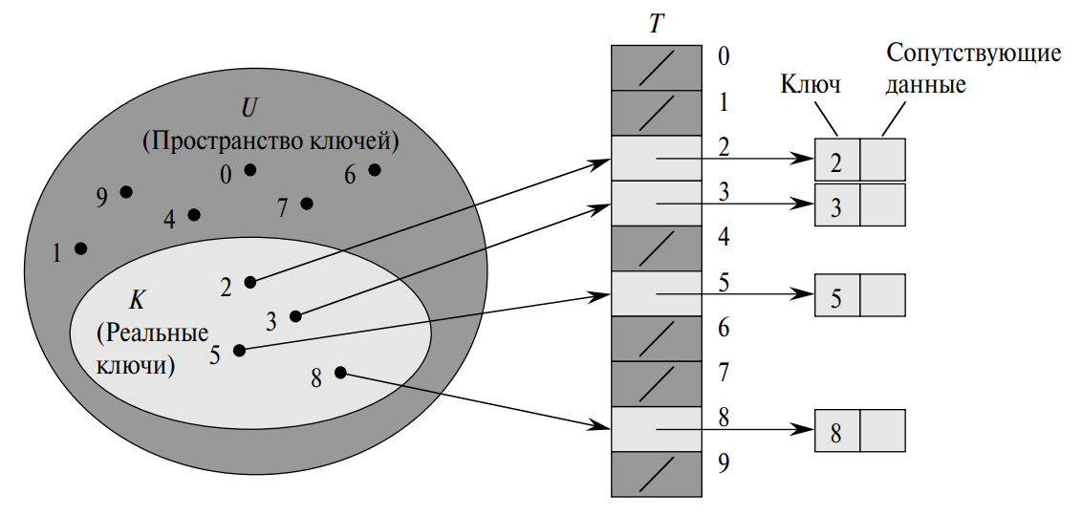
Рис. 11.1. Реализация динамического множества с использованием таблицы с прямой адресацией

Ячейка k указывает на элемент множества с ключом k. Если множество не содержит элемента с ключом k, то T [k]= NIL. На рисунке каждый ключ из пространства U = {0, 1, ..., 9} соответствует индексу таблицы. Множество реальных ключей K = {2, 3, 5, 8} определяет ячейки таблицы, которые содержат указатели на элементы. Остальные ячейки (закрашенные темным цветом) содержат значение NIL.
Реализация словарных операций тривиальна:
DIRECT_ADDRESS_SEARCH(T, k)
return T[k]
DIRECT_ADDRESS_INSERT(T, x)
T[key[x]] ← x
DIRECT_ADDRESS_DELETE(T, x)
T[key[x]] ← NIL
Каждая из приведенных операций очень быстрая: время их работы равно O (1).
В некоторых приложениях элементы динамического множества могут храниться непосредственно в таблице с прямой адресацией. То есть вместо хранения ключей и сопутствующих данных элементов в объектах, внешних по отношению к таблице с прямой адресацией, а в таблице – указателей на эти объекты, эти объекты можно хранить непосредственно в ячейках таблицы (что тем самым приводит к экономии используемой памяти). Кроме того, зачастую хранение ключа не является необходимым условием, поскольку если мы знаем индекс объекта в таблице, мы тем самым знаем и его ключ. Однако если ключ не хранится в ячейке таблицы, то нам нужен какой-то иной механизм для того, чтобы помечать пустые ячейки.
11.2 Хеш-таблицы
Недостаток прямой адресации очевиден: если пространство ключей U велико, хранение таблицы T размером |U| непрактично, а то и вовсе невозможно – в зависимости от количества доступной памяти и размера пространства ключей. Кроме того, множество K реально сохраненных ключей может быть мало по сравнению с пространством ключей U, а в этом случае память, выделенная для таблицы T, в основном расходуется напрасно.
Когда множество K хранящихся в словаре ключей гораздо меньше пространства возможных ключей U, хеш-таблица требует существенно меньше места, чем таблица с прямой адресацией. Точнее говоря, требования к памяти могут быть снижены до Θ (|K|), при этом время поиска элемента в хеш-таблице остается равным O (1). Надо только заметить, что это граница среднего времени поиска, в то время как в случае таблицы с прямой адресацией эта граница справедлива для наихудшего случая.
В случае прямой адресации элемент с ключом k хранится в ячейке k. При хешировании этот элемент хранится в ячейке h (k), т.е. мы используем хеш-функцию h для вычисления ячейки для данного ключа k. Функция h отображает пространство ключей U на ячейки хеш-таблицы T [0..m − 1]:
h : U →{0, 1,...,m − 1} .
Мы говорим, что элемент с ключом k хешируется в ячейку h (k); величина h (k) называется хеш-значением ключа k. На рис. 11.2 представлена основная идея хеширования. Цель хеш-функции состоит в том, чтобы уменьшить рабочий диапазон индексов массива, и вместо |U| значений мы можем обойтись всего лишь m значениями. Соответственно снижаются и требования к количеству памяти.
Однако здесь есть одна проблема: два ключа могут быть хешированы в одну и ту же ячейку. Такая ситуация называется коллизией. К счастью, имеются эффективные технологии для разрешения конфликтов, вызываемых коллизиями. Конечно, идеальным решением было бы полное устранение коллизий. Мы можем попытаться добиться этого путем выбора подходящей хеш-функции h. Одна из идей заключается в том, чтобы сделать h “случайной”, что позволило бы избежать коллизий или хотя бы минимизировать их количество (этот характер функции хеширования отображается в самом глаголе “to hash”, который означает “мелко порубить, перемешать”).
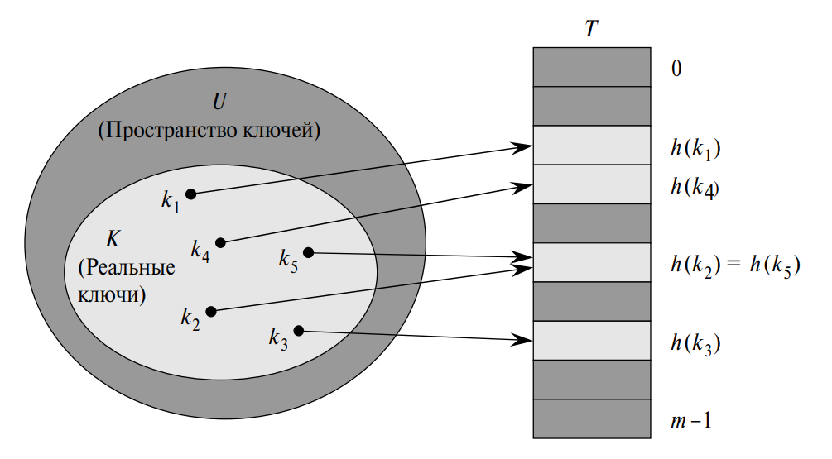
Рис. 11.2. Использование хеш-функции h для отображения ключей в ячейки хеш-таблицы. Ключи k₂ и k₅ отображаются в одну ячейку, вызывая коллизию

Само собой разумеется, функция h должна быть детерминистической и для одного и того же значения k всегда давать одно и то же хеш-значение h (k). Однако поскольку |U| > m, должно существовать как минимум два ключа, которые имеют одинаковое хеш-значение. Таким образом, полностью избежать коллизий невозможно в принципе, и хорошая хеш-функция в состоянии только минимизировать количество коллизий. Таким образом, нам крайне необходим метод разрешения возникающих коллизий. В оставшейся части данного раздела мы рассмотрим простейший метод разрешения коллизий – метод цепочек. В разделе 11.4 вы познакомитесь с еще одним методом разрешения коллизий, который называется методом открытой адресации.
Разрешение коллизий при помощи цепочек
При использовании данного метода мы объединяем все элементы, хешированные в одну и ту же ячейку, в связанный список, как показано на рис. 11.3. Ячейка j содержит указатель на заголовок списка всех элементов, хеш-значение ключа которых равно j; если таких элементов нет, ячейка содержит значение NIL. На рис. 11.3 показано разрешение коллизий, возникающих из-за того, что h (k₁) = h (k₄), h (k₅) = h (k₂) = h (k₇) и h (k₈) = h (k₆).

Словарные операции в хеш-таблице с использованием цепочек для разрешения коллизий реализуются очень просто:
CHAINED_HASH_INSERT(T, x)
Вставить x в заголовок списка T[h(key[x])]
CHAINED_HASH_SEARCH(T, k)
Поиск элемента с ключом k в списке T[h(k)]
CHAINED_HASH_DELETE(T, x)
Удаление x из списка T[h(key[x])]
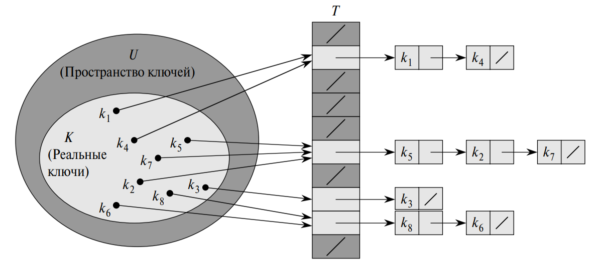
Рис. 11.3. Разрешение коллизий при помощи цепочек

Время, необходимое для вставки в наихудшем случае, равно O (1). Процедура вставки выполняется очень быстро, поскольку предполагается, что вставляемый элемент отсутствует в таблице. При необходимости это предположение может быть проверено путем выполнения поиска перед вставкой. Время работы поиска в наихудшем случае пропорционально длине списка; мы проанализируем эту операцию немного позже. Удаление элемента может быть выполнено за время O (1) при использовании двусвязных списков. (Обратите внимание на то, что процедура CHAINED_HASH_DELETE принимает в качестве аргумента элемент x, а не его ключ, поэтому нет необходимости в предварительном поиске x. Если список односвязный, то передача в качестве аргумента x не дает нам особого выигрыша, поскольку для корректного обновления поля next предшественника x нам все равно надо выполнить поиск x в списке T [h (key[x])]. В таком случае, как нетрудно понять, удаление и поиск имеют по сути одно и то же время работы.)

Анализ хеширования с цепочками
Насколько высока производительность хеширования с цепочками? В частности, сколько времени требуется для поиска элемента с данным ключом?
Пусть у нас есть хеш-таблица T с m ячейками, в которых хранятся n элементов. Определим коэффициент заполнения таблицы T как α = n / m, т.е. как среднее количество элементов, хранящихся в одной цепочке. Наш анализ будет опираться на значение величины α, которая может быть меньше, равна или больше единицы.
В наихудшем случае хеширование с цепочками ведет себя крайне неприятно: все n ключей хешированы в одну и ту же ячейку, создавая список длиной n. Таким образом, время поиска в наихудшем случае равно Θ (n) плюс время вычисления хеш-функции, что ничуть не лучше, чем в случае использования связанного списка для хранения всех n элементов. Понятно, что использование хеш-таблиц в наихудшем случае совершенно бессмысленно.
Средняя производительность хеширования зависит от того, насколько хорошо хеш-функция h распределяет множество сохраняемых ключей по m ячейкам в среднем. Мы рассмотрим этот вопрос подробнее в разделе 11.3, а пока будем полагать, что все элементы хешируются по ячейкам равномерно и независимо, и назовем данное предположение “простым равномерным хешированием” (simple uniform hashing).
Обозначим длины списков T [j] для j =0, 1, ..., m − 1 как n_{j}, так что
n = n₀ + n₁ + ··· + n_{m−1}, (11.1)
а среднее значение n_{j} равно E[n_{j}]= α = n / m.
Мы считаем, что хеш-значение h (k) может быть вычислено за время O (1), так что время, необходимое для поиска элемента с ключом k, линейно зависит от длины n_{h(k)} списка T [h (k)]. Не учитывая время O (1), требующееся для вычисления хеш-функции и доступа к ячейке h (k), рассмотрим математическое ожидание количества элементов, которое должно быть проверено алгоритмом поиска (т.е. количество элементов в списке T [h (k)], которые проверяются на равенство их ключей величине k). Мы должны рассмотреть два случая: во-первых, когда поиск неудачен и в таблице нет элементов с ключом k, и, во-вторых, когда поиск заканчивается успешно и в таблице определяется элемент с ключом k.
Теорема 11.1. В хеш-таблице с разрешением коллизий методом цепочек математическое ожидание времени неудачного поиска в предположении простого равномерного хеширования равно Θ (1 + α).
Доказательство. В предположении простого равномерного хеширования любой ключ k, который еще не находится в таблице, может быть помещен с равной вероятностью в любую из m ячеек. Математическое ожидание времени неудачного поиска ключа k равно времени поиска до конца списка T [h (k)], математическое ожидание длины которого E[n_{h(k)}] . = α. Таким образом, при неудачном поиске математическое ожидание количества проверяемых элементов равно α, а общее время, необходимое для поиска, включая время вычисления хеш-функции h (k), равно Θ (1 + α).
Успешный поиск несколько отличается от неудачного, поскольку вероятность поиска в списке различна для разных списков и пропорциональна количеству содержащихся в нем элементов. Тем не менее, и в этом случае математическое ожидание времени поиска остается равным Θ (1 + α).
Теорема 11.2. В хеш-таблице с разрешением коллизий методом цепочек математическое ожидание времени успешного поиска в предположении простого равномерного хеширования в среднем равно Θ (1 + α).
Доказательство. Мы считаем, что искомый элемент с равной вероятностью может быть любым элементом, хранящимся в таблице. Количество элементов, проверяемых в процессе успешного поиска элемента x, на 1 больше, чем количество элементов, находящихся в списке перед x. Элементы, находящиеся в списке до x, были вставлены в список после того, как элемент x был сохранен в таблице, так как новые элементы помещаются в начало списка. Для того чтобы найти математическое ожидание количества проверяемых элементов, мы возьмем среднее значение по всем элементам таблицы, которое равно 1 плюс математическое ожидание количества элементов, добавленных в список после искомого. Пусть x_{i} обозначает i-й элемент, вставленный в таблицу (i = 1, 2, ..., n), а k_{i} = key [x_{i}]. Определим для ключей k_{i} и k_{j} индикаторную случайную величину X_{ij} = I {h (k_{i}) = h (k_{j})}. В предположении простого равномерного хеширования, Pr {h (k_{i}) = h (k_{j})} = 1 / m и E[X_{ij}]=1 / m. Таким образом, математическое ожидание числа проверяемых элементов в случае успешного поиска равно
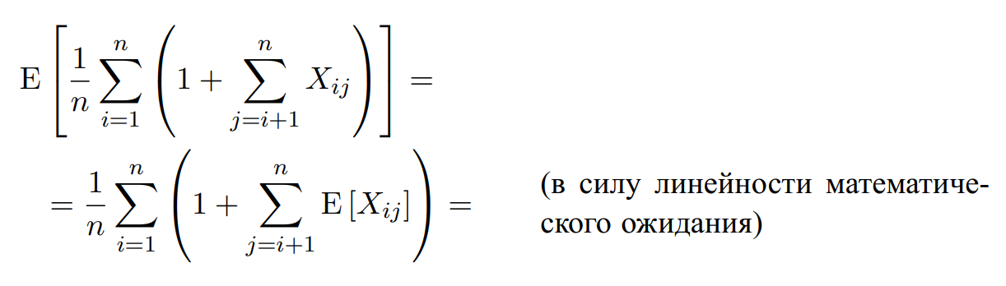
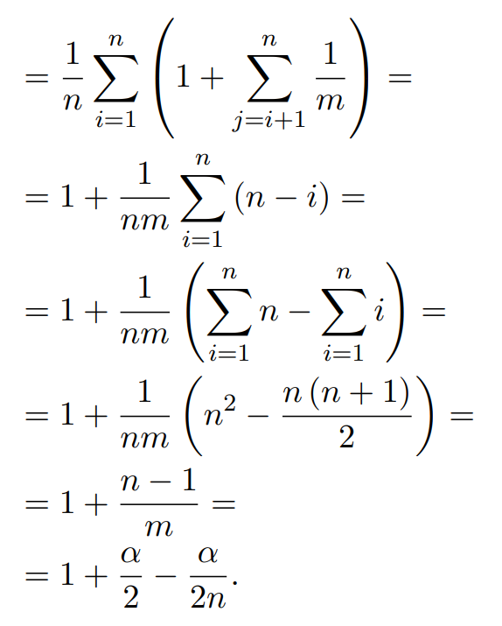
Следовательно, полное время, необходимое для проведения успешного поиска (включая время на вычисление хеш-функции), составляет Θ (2 + α / 2 – α / 2n) = Θ (1 + α).
Что же означает проведенный анализ? Если количество ячеек в хеш-таблице, как минимум, пропорционально количеству элементов, хранящихся в ней, то n = O (m) и, следовательно, α = n / m = O (m) / m = O (1), а значит, поиск элемента в хеш-таблице в среднем требует постоянного времени. Поскольку в худшем случае вставка элемента в хеш-таблицу занимает O (1) времени (как и удаление элемента при использовании двусвязных списков), можно сделать вывод, что все словарные операции в хеш-таблице в среднем выполняются за время O (1).
11.3 Хеш-функции
В этом разделе мы рассмотрим некоторые вопросы, связанные с разработкой качественных хеш-функций, и познакомимся с двумя схемами их построения. Хеширование делением и хеширование умножением эвристичны по своей природе.
Чем определяется качество хеш-функции
Качественная хеш-функция удовлетворяет (приближенно) предположению простого равномерного хеширования: для каждого ключа равновероятно помещение в любую из m ячеек, независимо от хеширования остальных ключей. К сожалению, это условие обычно невозможно проверить, поскольку, как правило, распределение вероятностей, в соответствии с которым поступают вносимые в таблицу ключи, неизвестно; кроме того, вставляемые ключи могут не быть независимыми.
Иногда распределение вероятностей оказывается известным. Например, если известно, что ключи представляют собой случайные действительные числа, равномерно распределенные в диапазоне 0 ≤ k < 1, то хеш-функция h (k)= ⌊ km ⌋ удовлетворяет условию простого равномерного хеширования.
На практике при построении качественных хеш-функций зачастую используются различные эвристические методики. В процессе построения большую помощь оказывает информация о распределении ключей. Рассмотрим, например, таблицу символов компилятора, в которой ключами служат символьные строки, представляющие идентификаторы в программе. Зачастую в одной программе встречаются похожие идентификаторы, например, pt и pts. Хорошая хеш-функция должна минимизировать шансы попадания этих идентификаторов в одну ячейку хеш-таблицы.
При построении хеш-функции хорошим подходом является подбор функции таким образом, чтобы она никак не коррелировала с закономерностями, которым могут подчиняться существующие данные. Например, метод деления, который рассматривается в разделе 11.3.1, вычисляет хеш-значение как остаток от деления ключа на некоторое простое число. Если это простое число никак не связано с распределением исходных данных, метод часто дает хорошие результаты. В заключение заметим, что некоторые приложения хеш-функций могут накладывать дополнительные требования, помимо требований простого равномерного хеширования. Например, мы можем потребовать, чтобы “близкие” в некотором смысле ключи давали далекие хеш-значения (это свойство особенно желательно при использовании линейного исследования, описанного в разделе 11.4).
Интерпретация ключей как целых неотрицательных чисел
Для большинства хеш-функций пространство ключей представляется множеством целых неотрицательных чисел N = {0, 1, 2, ...}. Если же ключи не являются целыми неотрицательными числами, то можно найти способ их интерпретации как таковых. Например, строка символов может рассматриваться как целое число, записанное в соответствующей системе счисления. Так, идентификатор pt можно рассматривать как пару десятичных чисел (112, 116), поскольку в ASCII-наборе символов p = 112 и t = 116. Рассматривая pt как число в системе счисления с основанием 128, мы находим, что оно соответствует значению 112 · 128 + 116 = 14452. В конкретных приложениях обычно не представляет особого труда разработать метод для представления ключей в виде (возможно, больших) целых чисел. Далее при изложении материала мы будем считать, что все ключи представляют целые неотрицательные числа.
11.3.1 Метод деления
Построение хеш-функции методом деления состоит в отображении ключа k в одну из ячеек путем получения остатка от деления k на m, т.е. хеш-функция имеет вид h (k) = k mod m.
Например, если хеш-таблица имеет размер m = 12, а значение ключа k = 100, то h (k) = 4. Поскольку для вычисления хеш-функции требуется только одна операция деления, хеширование методом деления считается достаточно быстрым.
При использовании данного метода мы обычно стараемся избегать некоторых значений m. Например, m не должно быть степенью 2, поскольку если m = 2^{p}, то h (k) представляет собой просто p младших битов числа k. Если только заранее не известно, что все наборы младших p битов ключей равновероятны, лучше строить хеш-функцию таким образом, чтобы ее результат зависел от всех битов ключа. Можно показать неудачность выбора m = 2^{p} − 1, когда ключи представляют собой строки символов, интерпретируемые как числа в системе счисления с основанием 2^{p}, поскольку перестановка символов ключа не приводит к изменению его хеш-значения.
Зачастую хорошие результаты можно получить, выбирая в качестве значения m простое число, достаточно далекое от степени двойки. Предположим, например, что мы хотим создать хеш-таблицу с разрешением коллизий методом цепочек для хранения n = 2000 символьных строк, размер символов в которых равен 8 битам. Нас устраивает проверка в среднем трех элементов при неудачном поиске, так что мы выбираем размер таблицы равным m = 701. Число 701 выбрано как простое число, близкое к величине 2000 / 3 и не являющееся степенью 2. Рассматривая каждый ключ k как целое число, мы получаем искомую хеш-функцию:
h (k) = k mod 701.
11.3.2 Метод умножения
Построение хеш-функции методом умножения выполняется в два этапа. Сначала мы умножаем ключ k на константу 0 < A < 1 и получаем дробную часть полученного произведения. Затем мы умножаем полученное значение на m и применяем к нему функцию “пол” т.е.
h (k) = ⌊m (kA mod 1)⌋,
где выражение “kA mod 1” означает получение дробной части произведения kA, т.е. величину kA − ⌊kA⌋.
Достоинство метода умножения заключается в том, что значение m перестает быть критичным. Обычно величина m из соображений удобства реализации функции выбирается равной степени 2. Пусть у нас имеется компьютер с размером слова w битов и k помещается в одно слово. Ограничим возможные значения константы A видом s / 2^{w}, где s – целое число из диапазона 0 < s < 2^{w}. Тогда мы сначала умножаем k на w-битовое целое число s = A· 2^{w}. Результат представляет собой 2w-битовое число r₁2^{w} + r₀, где r₁ – старшее слово произведения, а r₀ – младшее. Старшие p битов числа r₀ представляют собой искомое p-битовое хеш-значение (рис. 11.4).
Хотя описанный метод работает с любыми значениями константы A, некоторые значения дают лучшие результаты по сравнению с другими. Оптимальный выбор зависит от характеристик хешируемых данных. Кнут предложил использовать дающее неплохие результаты значение
A ≈ (√5 – 1) / 2 ≈ 0.6180339887... (11.2)
Возьмем в качестве примера k = 123456, p = 14, m =2¹⁴ = 16384 и w = 32. Принимая предложение Кнута, выбираем значение A в виде s / 2^{w}, ближайшее к величине (√5 – 1) / 2, так что A = 2654435769 / 2³². Тогда
k · s = 327 706 022 297 664 = (76 300 · 2³²) + 17 612 864,
и, соответственно, r₁ = 76 300 и r₀ = 17 612 864. Старшие 14 битов числа r₀ дают нам хеш-значение h (k) = 67.
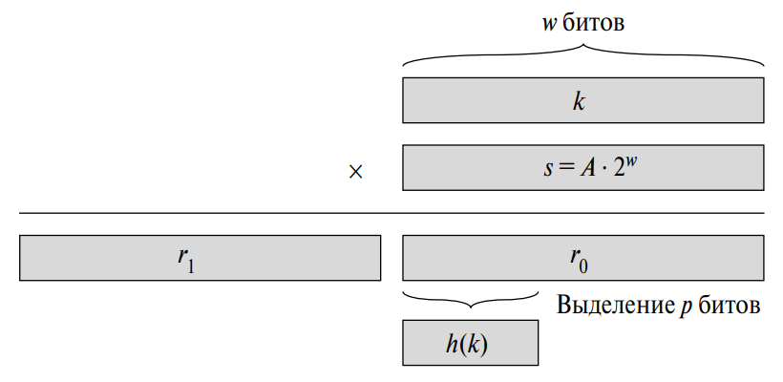
Рис. 11.4. Хеширование методом умножения

11.4 Открытая адресация
При использовании метода открытой адресации все элементы хранятся непосредственно в хеш-таблице, т.е. каждая запись таблицы содержит либо элемент динамического множества, либо значение NIL. При поиске элемента мы систематически проверяем ячейки таблицы до тех пор, пока не найдем искомый элемент или пока не убедимся в его отсутствии в таблице. Здесь, в отличие от метода цепочек, нет ни списков, ни элементов, хранящихся вне таблицы. Таким образом, в методе открытой адресации хеш-таблица может оказаться заполненной, делая невозможной вставку новых элементов; коэффициент заполнения α не может превышать 1.
Конечно, при хешировании с разрешением коллизий методом цепочек можно использовать свободные места в хеш-таблице для хранения связанных списков, но преимущество открытой адресации заключается в том, что она позволяет полностью отказаться от указателей. Вместо того чтобы следовать по указателям, мы вычисляем последовательность проверяемых ячеек. Дополнительная память, освобождающаяся в результате отказа от указателей, позволяет использовать хеш-таблицы большего размера при том же общем количестве памяти, потенциально приводя к меньшему количеству коллизий и более быстрой выборке.
Для выполнения вставки при открытой адресации мы последовательно проверяем, или исследуем (probe), ячейки хеш-таблицы до тех пор, пока не находим пустую ячейку, в которую помещаем вставляемый ключ. Вместо фиксированного порядка исследования ячеек 0, 1, ..., m − 1 (для чего требуется Θ (n) времени), последовательность исследуемых ячеек зависит от вставляемого в таблицу ключа. Для определения исследуемых ячеек мы расширим хеш-функцию, включив в нее в качестве второго аргумента номер исследования (начинающийся с 0). В результате хеш-функция становится следующей:
h: U × {0, 1, ..., m − 1} → {0, 1, ..., m − 1}.
В методе открытой адресации требуется, чтобы для каждого ключа k последовательность исследований
〈h (k, 0), h (k, 1), ..., h (k, m − 1)〉
представляла собой перестановку множества 0, 1, ..., m − 1, чтобы в конечном счете могли быть просмотрены все ячейки хеш-таблицы. В приведенном далее псевдокоде предполагается, что элементы в таблице T представляют собой ключи без сопутствующей информации; ключ k тождественен элементу, содержащему ключ k. Каждая ячейка содержит либо ключ, либо значение NIL (если она не заполнена):
HASH_INSERT(T, k)
1 i ← 0
2 repeat j ← h(k, i)
3 if T[j]= NIL
4 then T[j] ← k
5 return j
6 else i ← i + 1
7 until i = m
8 error “Хеш-таблица переполнена”
Алгоритм поиска ключа k исследует ту же последовательность ячеек, что и алгоритм вставки ключа k. Таким образом, если при поиске встречается пустая ячейка, поиск завершается неуспешно, поскольку ключ k должен был бы быть вставлен в эту ячейку в последовательности исследований, и никак не позже нее. (Мы предполагаем, что удалений из хеш-таблицы не было.) Процедура HASH_SEARCH получает в качестве входных параметров хеш-таблицу T и ключ k и возвращает номер ячейки, которая содержит ключ k (или значение NIL, если ключ в хеш-таблице не обнаружен):
HASH_SEARCH(T, k)
1 i ← 0
2 repeat j ← h (k, i)
3 if T[j]= k
4 then return j
5 i ← i + 1
6 until T[j]= NIL или i = m
7 return NIL
Процедура удаления из хеш-таблицы с открытой адресацией достаточно сложна. При удалении ключа из ячейки i мы не можем просто пометить ее значением NIL. Поступив так, мы можем сделать невозможным выборку ключа k, в процессе вставки которого исследовалась и оказалась занятой ячейка i. Одно из решений состоит в том, чтобы помечать такие ячейки специальным значением DELETED вместо NIL. При этом мы должны слегка изменить процедуру HASH_INSERT, с тем чтобы она рассматривала такую ячейку как пустую и могла вставить в нее новый ключ. В процедуре HASH_SEARCH никакие изменения не требуются, поскольку мы просто пропускаем такие ячейки при поиске и исследуем следующие ячейки в последовательности. Однако при использовании специального значения DELETED время поиска перестает зависеть от коэффициента заполнения α, и по этой причине, как правило, при необходимости удалений из хеш-таблицы в качестве метода разрешения коллизий выбирается метод цепочек.
В нашем дальнейшем анализе мы будем исходить из предположения равномерного хеширования, т.е. мы предполагаем, что для каждого ключа в качестве последовательности исследований равновероятны все m! перестановок множества {0, 1, ..., m − 1}. Равномерное хеширование представляет собой обобщение определенного ранее простого равномерного хеширования, заключающееся в том, что теперь хеш-функция дает не одно значение, а целую последовательность исследований. Реализация истинно равномерного хеширования достаточно трудна, однако на практике используются подходящие аппроксимации (такие, например, как определенное ниже двойное хеширование).
Для вычисления последовательности исследований для открытой адресации обычно используются три метода: линейное исследование, квадратичное исследование и двойное хеширование. Эти методы гарантируют, что для каждого ключа k 〈h (k, 0), h (k, 1), ..., h (k, m − 1)〉является перестановкой〈0, 1, ..., m − 1〉. Однако эти методы не удовлетворяют предположению о равномерном хешировании, так как ни один из них не в состоянии сгенерировать более m² различных последовательностей исследований (вместо m!, требующихся для равномерного хеширования). Наибольшее количество последовательностей исследований дает двойное хеширование и, как и следовало ожидать, дает наилучшие результаты.
Линейное исследование
Пусть задана обычная хеш-функция h′: U → {0, 1, ..., m − 1}, которую мы будем в дальнейшем именовать вспомогательной хеш-функцией (auxiliary hash function). Метод линейного исследования для вычисления последовательности исследований использует хеш-функцию
h (k, i) = (h′ (k) + i) mod m,
где i принимает значения от 0 до m − 1 включительно. Для данного ключа k первой исследуемой ячейкой является T [h′ (k)], т.е. ячейка, которую дает вспомогательная хеш-функция. Далее мы исследуем ячейку T [h′ (k) + 1] и далее последовательно все до ячейки T [m − 1], после чего переходим в начало таблицы и последовательно исследуем ячейки T [0], T [1], и так до ячейки T [h′ (k) − 1]. Поскольку начальная исследуемая ячейка однозначно определяет всю последовательность исследований целиком, всего имеется m различных последовательностей.
Линейное исследование легко реализуется, однако с ним связана проблема первичной кластеризации, связанной с созданием длинных последовательностей занятых ячеек, что, само собой разумеется, увеличивает среднее время поиска. Кластеры возникают в связи с тем, что вероятность заполнения пустой ячейки, которой предшествуют i заполненных ячеек, равна (i + 1) / m. Таким образом, длинные серии заполненных ячеек имеют тенденцию ко все большему удлинению, что приводит к увеличению среднего времени поиска.
Квадратичное исследование
Квадратичное исследование использует хеш-функцию вида
h (k, i) = (h′ (k) + c₁i + c₂i²) mod m, (11.5)
где h′ – вспомогательная хеш-функция, c1 и c2 ≠ 0 – вспомогательные константы, а i принимает значения от 0 до m − 1 включительно. Начальная исследуемая ячейка – T [h′ (k)]; остальные исследуемые позиции смещены относительно нее на величины, которые описываются квадратичной зависимостью от номера исследования i. Этот метод работает существенно лучше линейного исследования, но для того, чтобы исследование охватывало все ячейки, необходим выбор специальных значений c₁, c₂ и m. Кроме того, если два ключа имеют одну и то же начальную позицию исследования, то одинаковы и последовательности исследования в целом, так как из h₁ (k, 0) = h₂ (k, 0) вытекает h₁ (k, i)= h₂ (k, i). Это свойство приводит к более мягкой вторичной кластеризации. Как и в случае линейного исследования, начальная ячейка определяет всю последовательность, поэтому всего используется m различных последовательностей исследования.
Двойное хеширование
Двойное хеширование представляет собой один из наилучших способов использования открытой адресации, поскольку получаемые при этом перестановки обладают многими характеристиками случайно выбираемых перестановок. Двойное хеширование использует хеш-функцию вида
h (k, i) = (h₁ (k)+ ih₂ (k)) mod m,
где h₁ и h₂ – вспомогательные хеш-функции. Начальное исследование выполняется в позиции T [h₁ (k)], а смещение каждой из последующих исследуемых ячеек относительно предыдущей равно h₂ (k) по модулю m. Следовательно, в отличие от линейного и квадратичного исследования, в данном случае последовательность исследования зависит от ключа k по двум параметрам – в плане выбора начальной исследуемой ячейки и расстояния между соседними исследуемыми ячейками, так как оба эти параметра зависят от значения ключа.
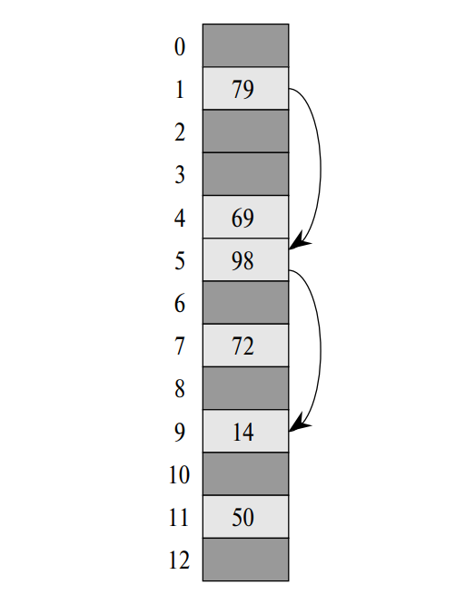
Рис. 11.5. Вставка при двойном хешировании

На рис. 11.5 показан пример вставки при двойном хешировании. Вы видите хеш-таблицу размером 13 ячеек, в которой используются вспомогательные хеш-функции h₁ (k) = k mod 13 и h₂ (k) = 1 + (k mod 11). Так как 14 ≡ 1 (mod 13) и 14 ≡ 3 (mod 11), ключ 14 вставляется в пустую ячейку 9, после того как при исследовании ячеек 1 и 5 выясняется, что эти ячейки заняты. Для того чтобы последовательность исследования могла охватить всю таблицу, значение h₂ (k) должно быть взаимно простым с размером хеш-таблицы m. Удобный способ обеспечить выполнение этого условия состоит в выборе числа m, равного степени 2, и разработке хеш-функции h₂ таким образом, чтобы она возвращала только нечетные значения. Еще один способ состоит в использовании в качестве m простого числа и построении хеш-функции h₂ такой, чтобы она всегда возвращала натуральные числа, меньшие m. Например, можно выбрать простое число в качестве m, а хеш-функции такими:
h₁ (k)= k mod m,
h₂ (k)=1+ (k mod m′),
где m′ должно быть немного меньше m (например, m − 1). Скажем, если k = 123456, m = 701, а m′ = 700, то h₁ (k) = 80 и h₂ (k) = 257, так что первой исследуемой будет ячейка в 80-й позиции, а затем будет исследоваться каждая 257-я (по модулю m) ячейка, пока не будет обнаружена пустая ячейка, или пока не окажутся исследованы все ячейки таблицы.
Двойное хеширование превосходит линейное или квадратичное исследования в смысле количества Θ (m²) последовательностей исследований, в то время как у упомянутых методов это количество равно Θ (m). Это связано с тем, что каждая возможная пара (h₁ (k), h₂ (k)) дает свою, отличающуюся от других последовательность исследований. В результате производительность двойного хеширования достаточно близка к производительности “идеальной” схемы равномерного хеширования.
Анализ хеширования с открытой адресацией
Анализ открытой адресации, как и анализ метода цепочек, выполняется с использованием коэффициента заполнения α = n / m хеш-таблицы при n и m, стремящихся к бесконечности. Само собой разумеется, при использовании открытой адресации у нас может быть не более одного элемента на ячейку таблицы, так что n ≤ m и, следовательно, α ≤ 1.
Будем считать, что используется равномерное хеширование. При такой идеализированной схеме последовательность исследований 〈h (k, 0), h (k, 1), ..., h (k, m − 1)〉, используемая для вставки или поиска каждого ключа k, с равной вероятностью является одной из возможных перестановок〈0, 1, ..., m − 1〉. Разумеется, с каждым конкретным ключом связана единственная фиксированная последовательность исследований, так что при рассмотрении распределения вероятностей ключей и хеш-функций все последовательности исследований оказываются равновероятными.
Сейчас мы проанализируем математическое ожидание количества исследований для хеширования с открытой адресацией в предположении равномерного хеширования, и начнем с анализа количества исследований в случае неуспешного поиска.
Теорема 11.6. Математическое ожидание количества исследований при неуспешном поиске в хеш-таблице с открытой адресацией и коэффициентом заполнения α = n / m < 1 в предположении равномерного хеширования не превышает 1 / (1 − α).
Доказательство. При неуспешном поиске каждая последовательность исследований завершается на пустой ячейке. Определим случайную величину X как равную количеству исследований, выполненных при неуспешном поиске, и события A_{i} (i =1, 2, ...), заключающиеся в том, что было выполнено i-е исследование, и оно пришлось на занятую ячейку. Тогда событие {X ≥ i} представляет собой пересечение событий A₁∩A₂∩...∩A_{i−1}. Ограничим вероятность Pr {X ≥ i} путем ограничения вероятности
Pr {A₁ ∩ A₂ ∩ ... ∩ A_{i−1}} = Pr {A₁} · Pr {A₂ | A₁} · Pr {A₃ | A₁ ∩ A₂}...
... Pr {A_{i−1} | A₁ ∩ A₂ ∩ ... ∩ A_{i−2}}.
Поскольку всего имеется n элементов и m ячеек, Pr {A₁} = n / m. Вероятность того, что будет выполнено j-е исследование (j > 1) и что оно будет проведено над заполненной ячейкой (при этом первые j − 1 исследований проведены над заполненными ячейками), равна (n − j + 1) / (m − j + 1). Эта вероятность определяется следующим образом: мы должны проверить один из оставшихся (n − (j − 1)) элементов, а всего неисследованных к этому времени ячеек остается (m − (j − 1)). В соответствии с предположением о равномерном хешировании, вероятность равна отношению этих величин. Воспользовавшись тем фактом, что из n < m для всех 0 ≤ j < m следует соотношение (n − j) / (m − j) ≤ n / m, для всех 1 ≤ i ≤ m мы получаем:
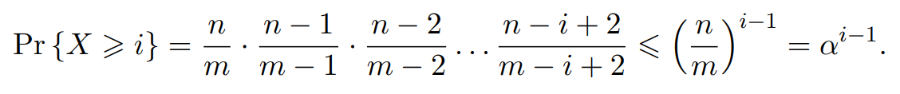
Теперь мы можем использовать следующее уравнение для того, чтобы ограничить математическое ожидание количества исследований:
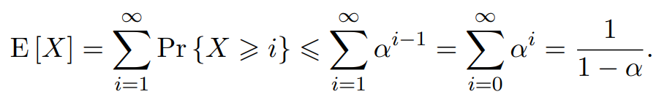
Полученная граница 1 + α + α² + α³ + ... имеет интуитивную интерпретацию. Одно исследование выполняется всегда. С вероятностью, приблизительно равной α, первое исследование проводится над заполненной ячейкой, и требуется выполнение второго исследования. С вероятностью, приблизительно равной α², две первые ячейки оказываются заполненными и требуется проведение третьего исследования, и т.д.
Если α – константа, то теорема 11.6 предсказывает, что неуспешный поиск выполняется за время O (1). Например, если хеш-таблица заполнена наполовину, то среднее количество исследований при неуспешном поиске не превышает 1 / (1 − 0.5) = 2. При заполненности хеш-таблицы на 90% среднее количество исследований не превышает 1 / (1 − 0.9) = 10.
Теорема 11.6 практически непосредственно дает нам оценку производительности процедуры HASH_INSERT.
Следствие 11.7. Вставка элемента в хеш-таблицу с открытой адресацией и коэффициентом заполнения α в предположении равномерного хеширования, требует в среднем не более 1 / (1 − α) исследований.
Доказательство. Элемент может быть вставлен в хеш-таблицу только в том случае, если в ней есть свободное место, так что α < 1. Вставка ключа требует проведения неуспешного поиска, за которым следует размещение ключа в найденной пустой ячейке. Следовательно, математическое ожидание количества исследований не превышает 1 / (1 − α).
Вычисление математического ожидания количества исследований при успешном поиске требует немного больше усилий.
Теорема 11.8. Математическое ожидание количества исследований при удачном поиске в хеш-таблице с открытой адресацией и коэффициентом заполнения α < 1, в предположении равномерного хеширования и равновероятного поиска любого из ключей, не превышает
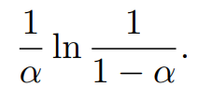
Доказательство. Поиск ключа k выполняется с той же последовательностью исследований, что и его вставка. В соответствии со следствием 11.7, если k был (i + 1)-м ключом, вставленным в хеш-таблицу, то математическое ожидание количества проб при поиске k не превышает 1 / (1 – i / m) = m / (m − i). Усреднение по всем n ключам в хеш-таблице дает нам среднее количество исследований при удачном поиске:
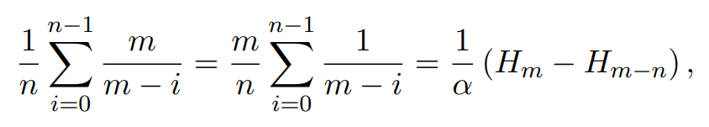
где $H_{i}=\sum_{j=1}^{i}{1}∕j$ представляет собой i-е гармоническое число. Воспользовавшись методом ограничения суммы интегралом, получаем верхнюю границу математического ожидания количества исследований при удачном поиске:
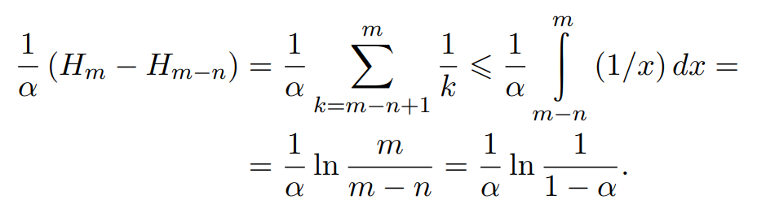
Если хеш-таблица заполнена наполовину, ожидаемое количество исследований при успешном поиске не превышает 1.387; при заполненности на 90% это количество не превышает 2.559.

Кормен Т., Лейзерсон Ч., Ривест Р., Штайн К. Алгоритмы: построение и анализ = Thomas H. Cormen, Charles E. Leiserson, Ronald L. Rivest, Clifford Stein. Introduction to Algorithms. Second edition / пер. с англ. канд. техн. наук И. В. Красикова, Н. А. Ореховой, В. Н. Романова под ред. канд. техн. наук И. В. Красикова. – 2-е изд. – М.: Издательский дом «Вильямс», 2011. – 1290 с. – ISBN 978-5-8459-0857-5 (рус.). – ISBN 0-07-013151-1 (англ.).
https://djvu.online/file/IWpjVy9EeMiZ3

Типичные задачи на Python, которые выигрывают от использования хэш-таблиц:
1. Дедупликация – удаление дублирующихся элементов
2. Подсчет частоты – определение, сколько раз каждый элемент встречается в коллекции
3. Кэширование – сохранение результатов функций для избежания повторных вычислений
4. Поиск пересечений – нахождение общих элементов между коллекциями
5. Группировка – объединение элементов по общему признаку

Существуют типовые паттерны использования хэш-таблиц, которые полезно знать при решении задач на Python:
Паттерн | Применение | Пример задачи
Счетчик частот | Подсчет элементов, анализ распределения | Наиболее частый элемент, проверка перестановки
Двухпроходный алгоритм | Первый проход – сбор информации, второй – применение | Первый неповторяющийся символ
Хеширование по свойству | Группировка по определенному признаку | Группировка анаграмм, сортировка по частоте
Префиксные суммы | Быстрое вычисление суммы на подмассиве | Подмассив с заданной суммой, равные подмассивы
Двусторонняя таблица | Отображение в обе стороны | Биекция, изоморфизм строк

https://sky.pro/wiki/python/hesh-tablicy-v-python-kak-oni-rabotayut-i-zachem-nuzhny/

